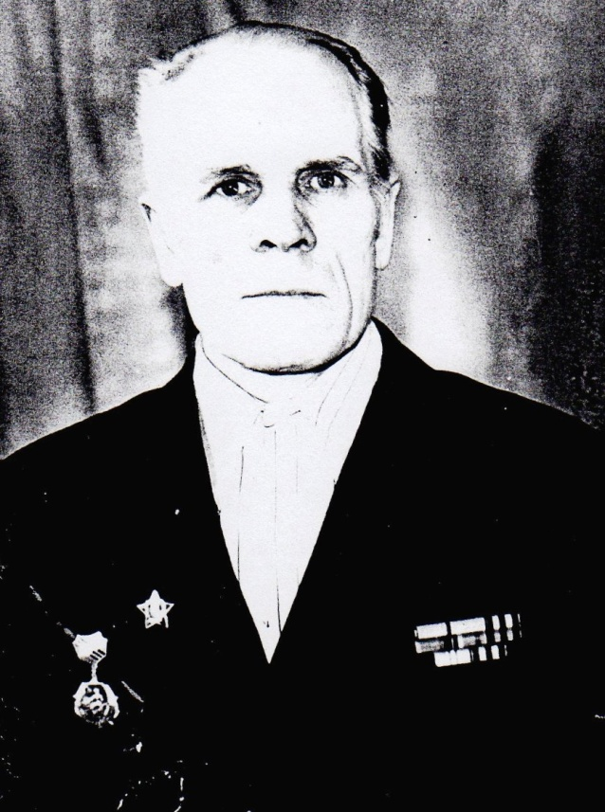
Назаров
Леонид
Иванович

Ветеран войны и труда.

Родился в 1925 г., п. Атиг, русский, б/п.
Участвовал в боевых действиях стрелком в составе 208 стрелкового полка и связистом 973 отдельного батальона связи. Второй Белорусский фронт. Имеет пулевое ранение в грудь.
Награжден медалями «За Боевые Заслуги», «За Взятие Кенигсберга», «За победу над Германией», «Ветеран труда» и другие четыре медали.

